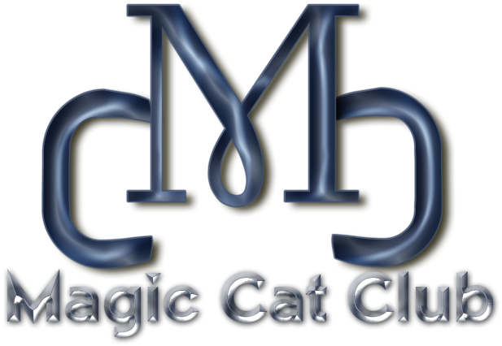
WURFABNAHME

Für den Züchter: __________________________________________________

Zwinger: ____________________________________________________

Mutter Katze _____________________________________________________

Der am __________________________ geborene Wurf

besteht aus ___________Kater/n und _____________ Kätzin/nen

Ja Nein

Sind Fell und After in Ordnung ◻ ◻

Körper (z.B. Ernährungszustand) ◻ ◻

Sind die Füße, soweit ersichtlich, in Ordnung (normale Anzahl der Zehen) ◻ ◻

Ist der Schwanz, soweit ersichtlich, in Ordnung (Knickschwanz) ◻ ◻

Ist der Brustkorb in Ordnung (keine Anzeichen von Pectus) ◻ ◻

Ist das Gebiß in Ordnung ◻ ◻

Sind die Gelenke in Ordnung ◻ ◻

Ist das Herz, soweit ersichtlich, in Ordnung ◻ ◻

Frei von Parasiten (z.B. Flöhe, Milben) ◻ ◻

Sind Augen und Nase in Ordnung ◻ ◻

Bei Kater sind beide Hoden vorhanden ◻ ◻

Frei von Defekte (z.B. Knickschwanz, Gaumenspalte, Nabelbruch) ◻ ◻

Frei von anderen Anomalien ◻ ◻

Wenn nein, welche ____________________________________________________________________________
_________________________________________________________________________________________

Sonstige Bemerkungen : _____________________________________________________________________

___________________________________________
Datum, Unterschrift und Stempel des Tierarztes

